
Liceo Bicentenario Max Salas Marchán
Depto. Lenguaje

Guía N° 2

DETERMINAR LA TESIS O PUNTO DE VISTA DEL EMISOR

NOMBRE: __________________________________________CURSO: __________________

En la sociedad existen temas muy variados sobre los que las personas adoptan puntos de vista contrapuestos. Para defender nuestra opinión usamos argumentos, es decir, razonamientos mediante los que intentamos convencer a nuestro interlocutor. Estos argumentos pueden ser a favor o en contra de un tema (por ejemplo, a favor o en contra de la pena de muerte) y muestran las razones que justifican la tesis o conclusión a la que llegamos.

¿Qué es la tesis?

Los textos argumentativos están estructurados sobre la base de una tesis. Se denomina de esta forma a una opinión sostenida por alguien y que sirve de punto de partida o de llegada de un argumento. La tesis es la afirmación que sirve de base a la argumentación. Mediante ella se expresa la opinión del emisor sobre un tema determinado. La tesis puede encontrarse en forma explícita en un texto (de manera textual y solo hay que subrayarla) o de manera implícita (el alumno debe redactarla).

Ejemplos de tesis

“No se debería dar una salida al mar a Bolivia”

“El tabaco es el factor de riesgo cardiovascular más importante”

“Nuestra sociedad es cada vez más abierta en temas de minorías sexuales”

Finalidad del discurso argumentativo

La finalidad del discurso argumentativo es validar, mediante razonamientos, la posición o punto de vista que sostiene el emisor; influir en el receptor convenciéndolo con razones y/o persuadiéndolo afectivamente para que adhiera a la posición del enunciante, para que modifique sus puntos de vista u opiniones.

Para determinar la tesis o punto de vista del emisor pregúntate siempre:

- ¿Qué es lo que intenta demostrar el emisor a través de su discurso? o
- ¿Cuál es la idea que sostiene el emisor?

No confundir los argumentos, que avalan o refuerzan la tesis, con la tesis misma.

Convencer y persuadir

A partir de la finalidad del discurso argumentativo, se desprenden dos acciones diferentes: PERSUADIR y CONVENCER.

Persuadir es un acto discursivo intencional dirigido a lograr que el destinatario del mensaje actúe de cierta forma apelando a sus aspectos emocionales, como sus deseos, temores o prejuicios. Constituye uno de los aspectos fundamentales de control presente en los discursos políticos, propagandísticos y publicitarios que circulan en el medio social.

Convencer es “probar una cosa de manera que racionalmente no se puede negar” (Pérez, Vega: 2003). Dicha argumentación busca un convencimiento, la aceptación de una mirada sobre un hecho puntual y no necesariamente la manipulación emocional, pues los argumentos apuntan a la capacidad de diferenciar y razonar a partir de situaciones o antecedentes específicos.
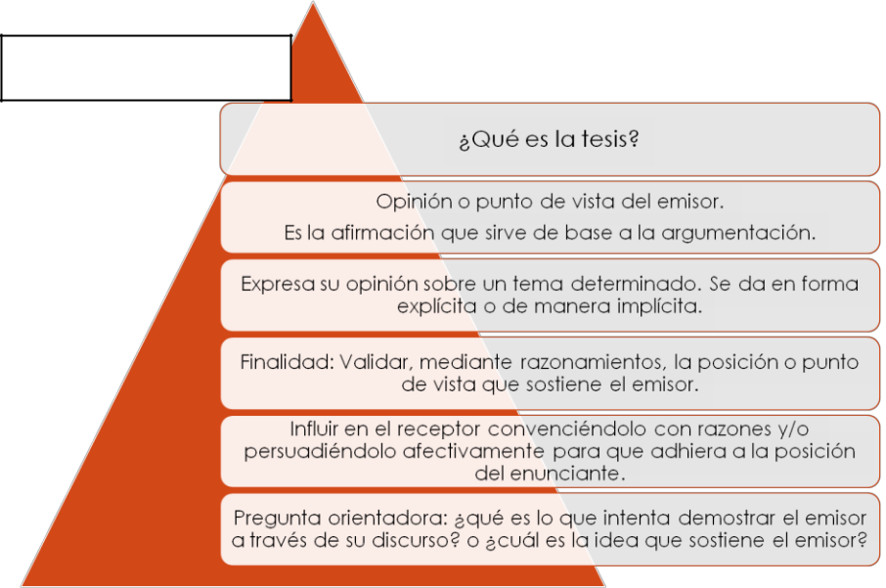
Resumiendo:

CLASIFICA LOS SIGUIENTES ARGUMENTOS EN LÓGICO-RACIONALES O AFECTIVOS-EMOTIVOS
LR= LÓGICO-RACIONAL AE= AFECTIVO-EMOTIVO

- Caminar descalzo por la arena me relaja.

___________________________________________________________________

- Facebook me permite tener más amigos.

___________________________________________________________________

- Según una encuesta, Viña es la ciudad con mejor calidad de vida.
___________________________________________________________________

- La publicidad actúa creando necesidades superfluas.
___________________________________________________________________

- Según la sociedad médica, el tamoxifeno es una potente droga para prevenir el Cáncer.
___________________________________________________________________

- ¡Pondré a mi hijo en el mejor colegio de Chile!

___________________________________________________________________

- La guerra permite conocer el valor de los hombres.
____________________________________________________________________

- Según un estudio realizado por una Universidad, la comprensión de lectura y aritmética son los mayores problemas de los alumnos.

____________________________________________________________________

- 239 mil personas se inscribieron para rendir la PSU.

____________________________________________________________________

- Según la prueba PISA, Chile se ubica en el lugar 45 de 65 países de la OCDE.

____________________________________________________________________

  - Pedagogías lidera la lista de 10 carreras que más han perdido matrícula.

____________________________________________________________________

  - El 38% de los alumnos escriben textos que no se entienden.
____________________________________________________________________

  - Es impresionante como whatsapp puede acercar a dos personas.
____________________________________________________________________

  - En Santiago, los jóvenes obtienen un puntaje promedio de 514 puntos en la PSU.

______________________________________________________________________

Pasos para extraer la tesis

2
1.-


- Leer el fragmento de principio a fin para captar lo que quiere transmitir el emisor (el contenido).

- Una vez leído el fragmento, pregúntate ¿qué es lo que intenta demostrar el emisor a través de su discurso? o

¿cuál es la idea que sostiene o defiende el emisor?

2.-

Identificar la tipología discursiva o textual.

La tesis está presente en textos argumentativos, ya que son formas discursivas en donde lo central es la expresión de una idea u opinión (tesis). Verifica qué texto argumentativo se trata: un editorial, un artículo científico, una carta, una columna de opinión, un ensayo, una campaña publicitaria o propagandística, etc.

3.-


Evaluar:

-presencia de pronombres en 1° persona.

-la adjetivación o juicios valorativos.

-el léxico connotativo.

4.-


Diferenciar lenguaje objetivo (hechos) o subjetivo (opinión).

5.-


Determinar el tono del emisor.

6.-


Determinar la tesis que sostiene el emisor.

Modo de formular una tesis

Una tesis bien planteada ha de ajustarse a las siguientes características:


Define la posición del

escritor frente a un tema.

Tiene que estar constituida por oraciones completas, con sentido, y sintácticamente correctas

Tesis es una afirmación contestable acerca del texto, es decir, que se puede comprobar o refutar.

Se formula de manera

breve, concreta y sencilla,

evitando el uso de términos


ambiguos.
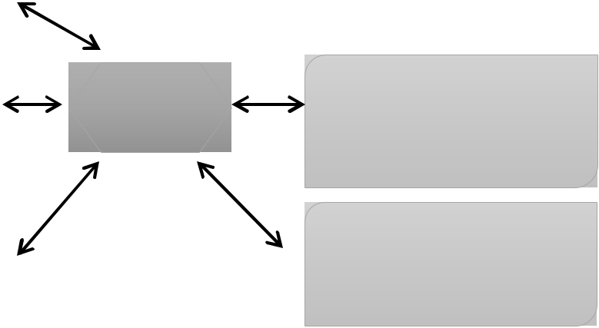

Tienen que aparecer las
TESIS palabras claves referidas a la idea u opinión en torno a la que se construirá la argumentación

La tesis debe ser formulada

como una oración principal

y completa, con sentido
propio. ₃

EJERCICIOS

- Lea con atención los siguientes fragmentos y luego responde las preguntas relacionadas con la tesis y los argumentos que la avalan.

Fragmento 1

“Llevar una dieta baja en calorías con el fin de bajar de peso debe ser de las experiencias más ineficaces y más curiosas del ser humano. (…)

Todas las “dietas curativas” que se ofrecen hoy en el mercado exigen que se baje de peso al precio que sea. Los planes dietéticos que se expenden en las farmacias y supermercados son una forma cara de perder peso. Si bien es cierto que pueden dar excelentes resultados a corto plazo y puede ser la solución para colocarse ese vestido de noche en la fiesta del próximo fin de semana, también es cierto que no son efectivas para perder kilos en forma permanente. Muchas veces su costo real es el bienestar sicológico de la persona.”

(Fragmento del libro “Mejore su peso aprendiendo a comer”, Carolina Wittwer. Pág. 11).

Tesis: UNA DIETA BAJA EN CALORÍAS RESULTA INEFICAZ

Argumento 1: _____ES UNA FORMA CARA____________________________________

Argumento 2: _____NO ES PERMANENTE_______________________________________________

Fragmento 2

“Raras veces nos sentimos completos en el presente. En el mundo moderno, personas de todas las clases sociales y estilos de vida luchan con un sentimiento subyacente de insatisfacción y descontento. Frecuentemente nos encontramos anhelando algo más. Sin importar lo que hayamos logrado en nuestras vidas, la plenitud que tanto deseamos se mantiene elusiva. Muchos encontramos que nuestra atención gravita en torno a lo que está mal en nuestras vidas. Es difícil que nos enfoquemos en apreciar las cosas maravillosas que tenemos; en lugar de eso, habitualmente criticamos lo que nos rodea y culpamos de nuestro descontento a lo que está afuera. Raramente estamos en el momento presente lo suficiente como para abrazar la magia del ahora.”

(Fragmento del libro “¿Por qué caminar si puedes volar?”, Isha. Pág. 20).

Tesis: RARAS VECES NOS SENTIMOS COMPLETOS EN EL PRESENTE

Argumento 1: ____ANHELAMOS ALGO MÁS____________________________________________

Argumento 2: ______NOS CONCENTRAMOS EN TORNO A LO MALO__________________

Fragmento 3

“Otro de los rasgos salientes de nuestras época es la falta de responsabilidad que se observa en nuestro días. La impresión general que producen la joven generación contemporánea es la de no tomar nada en serio, la de no cuidarse de guardar la palabra empeñada, ni de proseguir las obras comenzadas. Los ejemplos que podríamos citar son innumerables. Jóvenes que toman a su cargo una obra, la protección de una familia pobre, un apostolado determinado, y por la más mínima dificultad desisten con toda naturalidad lo comenzado, sin detenerse a pensar en las consecuencias que su actitud acarreará para los demás. (…) ¡La puntualidad! No la conocen muchos. No han reflexionado sobre el valor del tiempo para los demás, sobre el respeto que deben a sus semejantes a quienes no debieran exponerlos a perder ni siquiera un minuto”.

(Fragmento del libro “Humanismo Social”, Alberto Hurtado Cruchaga s.j. Pág. 107).

Tesis:

A LAS GENEREACIONES JÓVENES LES FALTA DESARROLLAR EL SENTIDO DE LA RESPONSABILIDAD

Argumento 1:

___NO TOMAN NADA EN SERIO_________________________________

Argumento 2: ___NO CONOCEN LA PUNTUALIDAD________________________________

Fragmento nº4:

“Las bases de la autoestima se encuentran en la educación recibida en la infancia y especialmente en la vinculación que se ha tenido con los padres y con otras personas que hayan sido significativas. Existe actualmente suficiente evidencia acerca de la importancia del desarrollo de la autoestima en el contexto familiar

4

y de su impacto en la salud mental de los niños, siendo una de las dimensiones fundamentales de la personalidad y vital para el equilibrio psicológico. Por ello, es importante que los padres cuenten con las herramientas para hacerlo lo mejor posible, en la tarea de entregar al niño (a) una imagen personal positiva.

(Fragmento del libro “Hijos con autoestima positiva”, Neva Milicic y Soledad López. Pág. 27) Tesis: LAS BASES DE LA AUTOESTIMA SE ENCUENTRAN EN LA INFANCIA

Argumento 1: ___EXISTE EVIDENCIA SUFICIENTE RELACIONADO CON ELLO____________

Fragmento nº5:

“No siempre es fácil distinguir entre sentimientos y amor sincero. A veces alguien nos cae simpático, nos gusta pensar en él, sentimos una cierta plenitud cuando está a nuestro lado. En los casos en los que este alguien es del otro sexo, nos podemos preguntar si se trata sólo de simpatía, de amistad, o si me acabo de encontrar a aquel que puede llegar a ser mi esposo o mi esposa. Quizá entonces sentimos algo de temor a emprender los pasos necesarios que llevan al noviazgo y, si todo va bien, a ese matrimonio que resulta más imprevisible que una quiniela en la que nadie sabe quién va a ganar”.

(http://www.iglesiadomestica.org/secciones/familia/familia007.html)

Tesis: ES DIFÍCIL DISTINGUIR ENTRE SENTIMIENTOS Y AMOR SINCERO

Argumento 1: __PUEDE SER SOLO SIMPATÍA___________________________________________

Argumento 2: _____SENTIR TEMOR AL MATRIMONIO_____________________________

Fragmento nº6:

El uso del casco puede evitar lesiones importantes e, incluso, salvar vidas. Reduce considerablemente la gravedad de los incidentes que se producen en la carretera. Diversos trabajos indican que, a una velocidad de 15 kilómetros por hora, el casco disminuye en un 90 por ciento la energía aplicada sobre la cabeza. El casco reduce hasta en un 90 por ciento los índices de lesiones; un 86 por ciento los casos de pérdida de conciencia, el 40 por ciento de los fallecimientos y el 20 por ciento de las lesiones totales.

Estos datos indican que es recomendable que los ciclistas de todas las edades utilicen el casco de manera continuada.

http://www.slideshare.net/valeska.villarroel/presentacin1-1671783

Tesis: EL USO DEL CASCO PUEDE EVITAR LESIONES Y SALVAR VIDAS

Argumento 1: ___EL CASCO REDUCE EN UN 90% EL GOLPE___________________

Argumento 2: ____EL CASCO REDUCE EL 40% DE LOS FALLECIMIENTOS_____________

Fragmento nº7:

No es necesario el uso del casco para evitar los accidentes. De hecho, la mayoría de los ciclistas fallecidos han sido realmente arrollados por un automóvil mientras circulaban en carreteras anchas, con buena visibilidad y en tramos rectos, sin que el ciclista hubiera cometido ninguna infracción. El impacto de un auto a 46,5 kms/h puede liberar una fuerza capaz de elevar al ciclista a una altura de 13 pisos, por lo que usar o no el casco no supone un beneficio significativo.

Además, si buscamos ejemplos reales nos encontramos con que en países como Australia y Nueva Zelanda, la obligatoriedad del casco ha hecho que baje hasta en un 30 por ciento el número de ciclistas, mientras que las lesiones graves de cabeza han sólo disminuido ligeramente. Junto con esto, las autoridades australianas han reconocido que el hecho de que haya disminuido el número de ciclistas sin que se reduzca la tasa de accidentes implica un aumento del riesgo para la persona que continúa usando la bicicleta.

5
http://www.slideshare.net/valeska.villarroel/presentacin1-1671783

Tesis:

EL USO DEL CASCO ES INNECESARIO PARA EVITAR ACCIDENTES

Argumento 1:

____EL IMPACTO DEL AUTO ES MUY FUERTE_________________________

Argumento 2: ____LAS LESIONES

GRAVES

A LA

CABEZA

HAN

DISMINUIDO

LIGERAMENTE________________

Fragmento nº8:

Es inevitable que la cultura haga mejores personas, es por eso sumamente importante que todas las personas tengan acceso a ella. ¿Y qué mejor que empezar desde pequeños?, es por eso que es necesario educar a nuestros pequeños con la mejor literatura infantil, llena de textos escolares que son didácticos a la hora de aprender. La lectura para niños se abre como un mercado accesible para todo el mundo, en donde encontrar libros infantiles ya no será apenas para aficionados. Hay una serie de cuentos infantiles que ayudarán a un mejor uso del lenguaje, a una mejor relación con el ambiente y el entorno, a conocer el mundo a través de ilustraciones o historias cercanas a la vida cotidiana. Acerque la literatura a sus niños, luego éstos se lo agradecerán.

http://www.recrea-ed.cl/de_la_literatura/importancia_infantil.htm

Tesis: ES FUNDAMENTAL EDUCAR A LOS NIÑOS CON LA MEJOR LITERATURA INFANTIL

Argumento 1: ___HACE MEJORES PERSONAS________________________________

Argumento 2: ____MEJOR LENGUAJE________________________________________________

Fragmento nº 9:

Hoy más que nunca resulta imprescindible aprender el idioma inglés. Cada día se emplea más en casi todas las áreas del conocimiento y desarrollo humanos. Prácticamente puede afirmarse que se trata de la lengua del mundo actual. Es, en la era de la globalización, la gran lengua internacional, una “lengua franca” que ha repercutido en todos los países no-anglosajones, incluida España, y que afecta más o menos directamente a los diversos campos y profesiones. Su posesión ya no puede tratarse como un lujo, sino que es una necesidad evidente. Es más, incluso se dice ya que quien no domine esa lengua estaría en una clara situación de desventaja: sería como si fuese mudo o medio analfabeto. Y sobran las razones para decirlo. La pretensión de este documento es, pues, la de hacer ver estos motivos y concienciar a la juventud y a sus familias de la enorme importancia de adquirir dicho idioma.

http://www.juntadeandalucia.es/averroes/~14700596/departamentos/need_ing.htm

Tesis: ES IMPRESCINDIBLE EL APRENDIZAJE DEL INGLÉS HOY EN DÍA

Argumento 1: _______QUIEN NO LA DOMINA ESTÁ EN DESVENTAJA FRENTE AL QUE LA

DOMINA____________________________________

Argumento 2: ______AFECTA EN LA PROFESIÓN ELEGIDA__________________________

Fragmento nº 10:

Sin duda que el problema más importante que enfrenta nuestro país, a mediano y largo plazo, es el bajo nivel de calidad de la educación chilena. Esto no sólo afecta la productividad futura, sino que también tiene efectos sobre la equidad, la estabilidad sociopolítica del país y el crecimiento económico. Lamentablemente, en Chile se cuenta con elevados niveles de desigualdad de ingresos y educación, y un bajo rendimiento en pruebas
internacionales. |  | http://www.apsique.com/
Tesis: EL BAJO | NIVEL DE CALIDAD DE LA EDUCACIÓN CILENA CONSTITUYE UN GRAVE
PROBLEMA
Argumento 1: | _______AFECTA A LA PRODUCTIVIDAD FUTURA_______________________

Argumento 2: _____AFECTA A LA ESTABILIDAD SOCIOPOLITICA DEL PAÍS____________________

6

11.-

Tesis:

Argumento 1: ____________________________________________________________________


